
__________________________________________________________________________________________
Fatec Araras

Nome: Gustavo Henrique Pinto RA:
Curso: Desenvolvimento de Software Multiplataforma Ciclo: 1º Turno: Noturno Data: 10/06/2021
Disciplina: Modelagem de Banco de Dados Nota:
Nome do Professor: Angela Rosa Locateli de Godoy

Responder as questões na folha.

- Tendo como referência o modelo lógico abaixo, insira os comandos para:

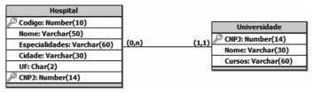

a) Criação da tabela Hospital:
CREATE TABLE Hospital (
Codigo INT,
Nome VARCHAR(50),
Especialidades VARCHAR(60),
Cidade VARCHAR(30),
UF CHAR(2),
CNPJ INT,
PRIMARY KEY (Codigo),
FOREIGN KEY (CNPJ) REFERENCES Universidade(CNPJ)
);

b) Inserção de dois registros na tabela Universidade:
INSERT INTO Universidade VALUES
(12345678912345, ‘USP’, ‘Matemática’),
(09876543212341, ‘Unicamp’, ‘Física’);

- Qual comando SQL correto para se incluir um novo campo do tipo INT nos dados de uma tabela.
ALTER TABLE nome_tabela ADD nome_campo INT;

- Considere a existência de um banco de dados com as tabelas
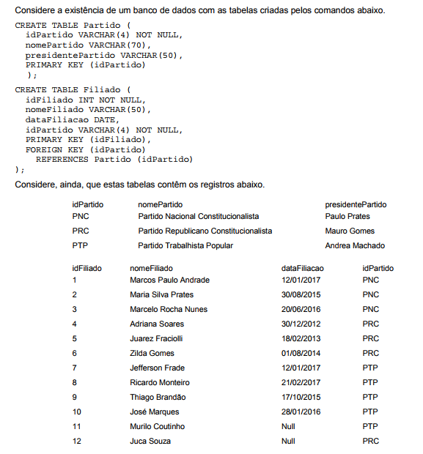

Considere, ainda, que estas tabelas contêm os registros abaixo:

a) Qual comando SQL utilizado para exibir os filiados do partido PTP.
SELECT * FROM Filiado WHERE idPartido = ‘PTP’;

b) Para excluir os filiados ao partido PNC utiliza-se a instrução SQL:
DELETE FROM Filiado WHERE idPartido = ‘PNC’;

4. Liste o nome e sobrenome dos Funcionários que trabalham em um determinado departamento.
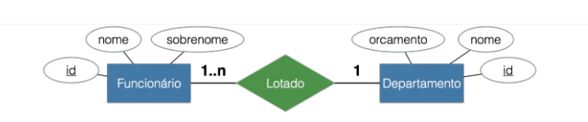

SELECT nome, sobrenome FROM Funcionário WHERE id_departamento = 12;

Prova prática (XAMP): Descreva os comandos SQL e apresente o resultado para as questões a seguir.

5. Crie um novo banco de dados e dê um nome a ele.
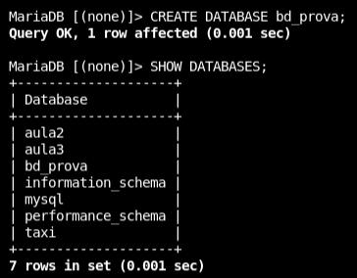
6. Crie neste banco a tabela “cliente” neste banco, com os atributos codigo_cliente, nome, sobrenome, cpf, sendo o codigo_cliente uma chave primária.
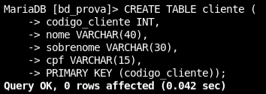
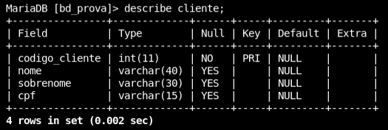

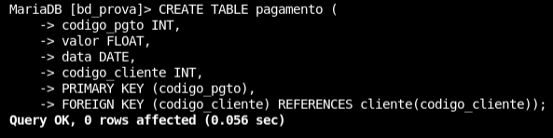
7. Crie a tabela “pagamento” neste banco, com os atributos codigo_pgto, valor, data sendo o codigo_pgto a chave primária e codigo_cliente uma chave estrangeira da tabela pagamento.
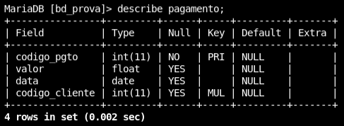
8. Insira três clientes, insira para cada cliente de um a dois pagamentos.
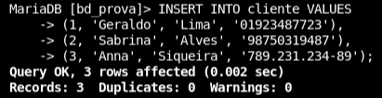
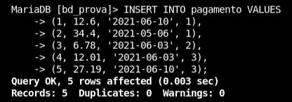
9. Altere a data de um pagamento.
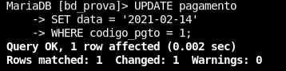
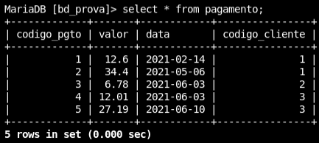
10. Delete um cliente. Relate o que houve e por quê.
O erro ocorre por conta de não se ter definido como lidar com alterações (usando a clausula ON) em chaves estrangeiras na criação da tabela de pagamento e no seu subsequente relacionamento com cliente.

11. Apresente a soma de todos os pagamentos realizados.
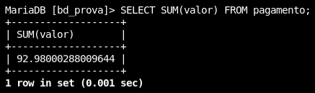
12. Utilize o LIKE para listar os dados de alguns clientes.
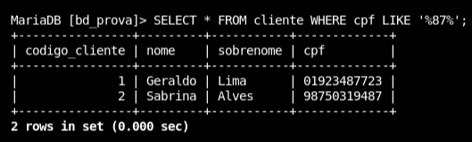
13. Elabore uma consulta listando o nome do cliente com os dados do pagamento.

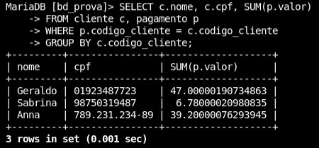
Boa prova!

